桂林理工大学学生网上缴费须知

温馨提示：
1. 收费项目、收费标准有疑问、缴费过程中出现无法操作等异常时，
咨询电话：0773-5896118；
2、财务处原则上不办理现场收费业务，不收现金，不刷卡；
3、一卡通充值、其他相关费用缴纳流程与学费缴纳缴纳流程基本相同。
学生缴费可通过以下两种缴费方法中的其中一种进行网上缴费。操作流程如下：

学生缴费方法一
（推荐）桂林理工大学微信公众号缴费流程
第一步：用微信扫描下方二维码关注‘桂林理工大学’微信公众号

第二步：点击‘校园服务/缴费充值’进入缴费平台。
第三步：输入考生号/身份证号/学号和密码进行登录，密码默认为身份证后6位。
第四步：点击‘待缴学费’。
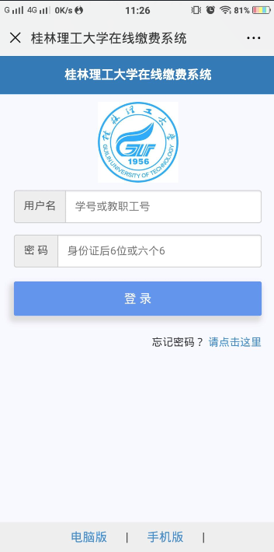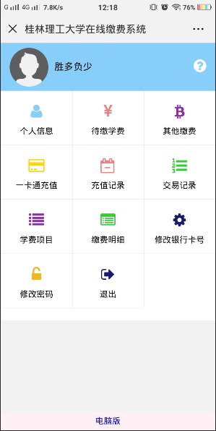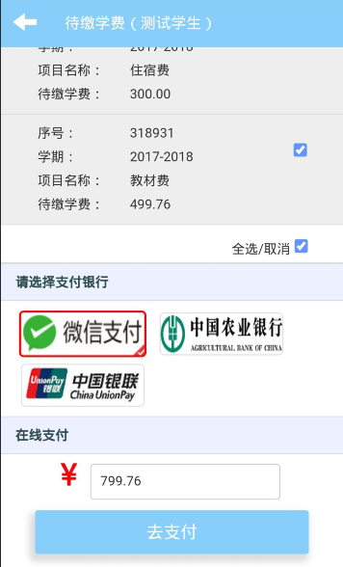
第五步：选择‘微信支付、中国银联、农业银行’去支付。
注意：
1、支付金额较大时，建议先把银行卡上的款转入微信零钱（单笔支持转发5万），然后选择‘从零钱支付’可以实现一笔缴清学费。
- 选择银联‘在线支付’时，是有单笔支付限额的，如果超过单笔支付限额，请关闭原订单，减小缴费金额后再支付。
第六步：缴费成功后，可点击‘缴费明细’查看缴费记录。

学生缴费方法二

用电脑或手机上的任意浏览器登录http://cwwsjf.glut.edu.cn:8088或用手机浏览器扫描（而不是用微信的扫一扫）下方二维码登录。


- 使用学生考生号/学号/身份证号+密码登录，初始密码为身份证号后6位。
- 点‘待缴学费’标签，然后进行网上缴费。
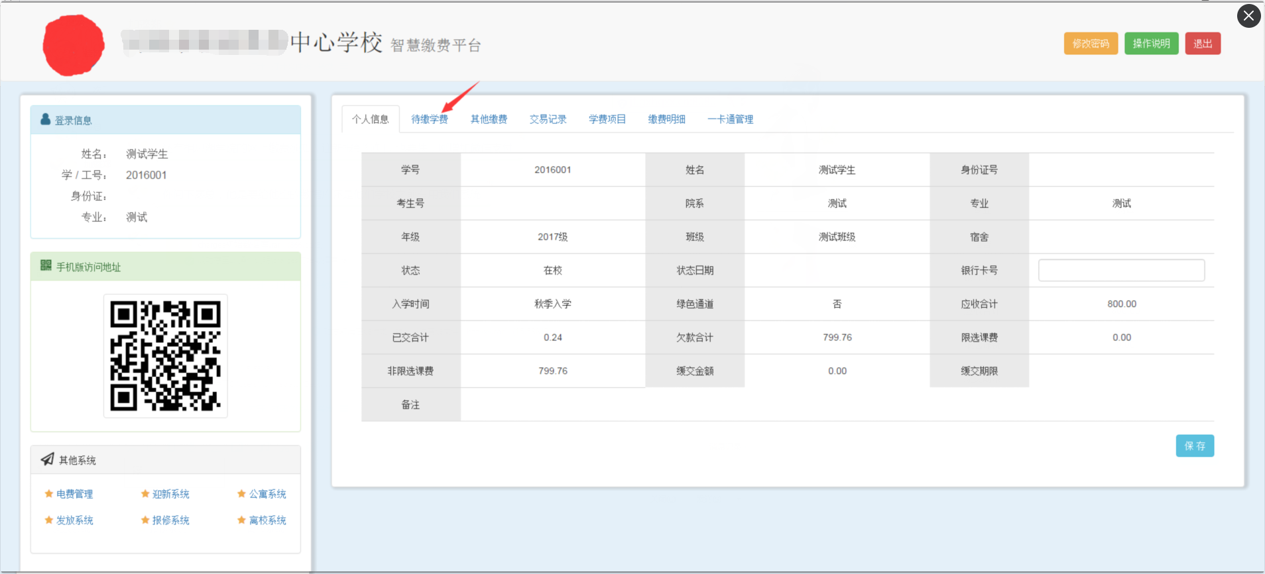
3、支付方式有：中国银联（支持所有银联卡）、微信支付、农业银行。支付成功后，可以在‘缴费明细’查看缴费记录。
注意:（1）使用‘银联支付’时，首次支付须下载安装银行安全插件才能支付成功；银行卡支付时是有限额的，一般为1000到10000，支付超限时请关闭订单后，重新降低缴费金额再支付。
（2）选择‘微信支付’时，电脑会自动生成支付二维码，打开手机微信，扫一扫就可完成支付。

